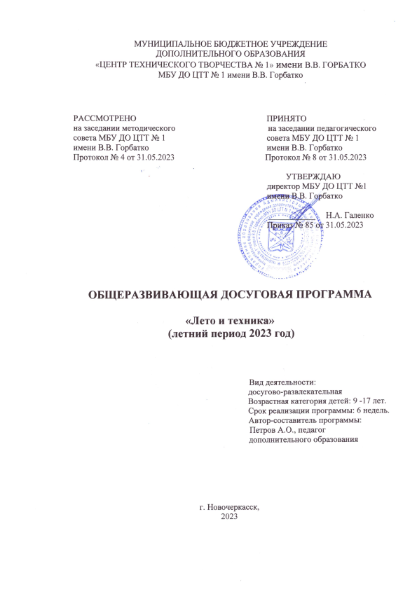
Содержание
- Пояснительная записка …………………………………………………………………3
1.1. Направление деятельности, вид программы....……………………………… …...3
1.2. Новизна, актуальность, педагогическая целесообразность программы....……...3
1.3. Отличительные особенности данной программы....…...…………………………4
1.4. Цель и задачи программы...……………………………………………...…………4
1.5. Возраст детей, участвующих в реализации программы..……………………...…4
1.6. Сроки реализации программы..………………………………………………...…..4
1.7. Ожидаемые результаты.………………………………………………...………..…4
- Календарно-тематический план и содержание занятий …………………………..…..5
- Методическое обеспечение общеразвивающей досуговой программы ……….….....5
- Информационное обеспечение программы ……………………………………...….....6

1. ПОЯСНИТЕЛЬНАЯ ЗАПИСКА.

Каникулы – это период свободного общения детей. Содержанием летнего досуга должен стать активно организованный отдых, способствующий не только снятию накопившегося за учебный год физического и психического напряжения детского организма, но и возможности открытия и исследования ребенком новых горизонтов, развитию творческого потенциала, активного времяпрепровождения на свежем воздухе.
Лето дает возможность выявить самые разнообразные таланты детей, независимо от учебной успеваемости самого ребенка. Летом дети могут свободно общаться, удовлетворять свои интересы, развивать способности, поправлять своё здоровье, отбросив усталость, накопленную за учебный год. Во время школьных каникул занятия в объединениях проводятся в соответствии с общеразвивающими досуговыми программами, в которых тематическое планирование определяется по выбору педагогов, а работа ведется в виде занятий в творческой мастерской.
Программа предоставляет возможность организовать познавательный досуг детей в летнее время.
Направление деятельности: досуговая.
Вид программы – общеразвивающая.
Новизна программы: заключается в практико-ориентированном подходе к организации содержательного досуга.
Программа «Юный техник» приобщает детей к спортивному досугу, активному образу жизни, культурному наследию, позволяет им окунуться в мир творчества, незаметно для себя приобретать опыт социального взаимодействия со сверстниками и преподавателями, базовые знания, умения, навыки, определенные программой.
Актуальность: одним из путей полноценного развития подрастающего поколения является соединение технического творчества детей с декоративно-прикладным. Народное декоративно-прикладное искусство является результатом опыта многих поколений мастеров.
Художественная обработка дерева – один из самых древних и распространенных видов русского народного искусства. Издавна народные мастера изготовляли из дерева мебель, орудия труда, посуду, всевозможную утварь и забавные игрушки. Все эти предметы, а часто и жилища, украшались резьбой и росписью. Руки мастеров художественно преображали практически полезные вещи, превращали их в произведения искусства. Современные художественные промыслы продолжают народные традиции, в их искусстве развивается богатое художественное наследие.
Древесина – один из материалов, получившие наибольшее применение для изготовления многих предметов, которые необходимы человеку в повседневной жизни. Обладая универсальными качествами, этот материал позволяет делать различные поделки из дерева, придавая им различную форму.
Реализация программы «Юный техник» дает возможности для воспитания таких качеств, как трудолюбие, самостоятельность, сообразительность, внимательность и настойчивость, творческий подход к делу. Чтобы развивать у ребят настойчивость, умение самостоятельно преодолевать трудности, необходимо приучить детей к продолжительному, в начале кажущимся однообразному, труду, стремясь при этом к сохранению у детей живого интереса к работе. В труде, направленном на изготовление общественно-полезных вещей (подарки, сувениры, предметы для дома, школы), формируются взаимоотношения школьников со взрослыми и сверстниками.
Техника вторгается в мир ребенка с раннего детства. Участвуя в реализации программы «Юный техник» дети в доступной и увлекательной форме знакомятся с историей техники, ее настоящим и будущим, с различными станками и материалами. На занятиях учащиеся работают не только с деревом, но и с проволокой, с тонкой жестью, изготавливают изделия, требующие навыков работы с различными материалами.

Педагогическая целесообразность данной программы заключается в том, что ее реализация дает педагогу возможность интенсивно развивать познавательные способности детей, интеллект, творческое начало. Программа стимулирует развитие умений и навыков у детей, представляет право ребенку выбирать и участвовать в различных видах деятельности в соответствии с его мотивационно-потребностной ориентацией.
Игра выступает как средство самостоятельной творческой деятельности детей на занятиях по программе. В игре легкодоступным языком, в интересной форме раскрывается познавательный материал, который пробуждает положительные эмоции, служит адаптацией в новых условиях обучения. Происходит знакомство с окружающим ребенка миром.
Отличительные особенности данной программы
Отличительной особенностью программы является то, что она даёт возможность каждому ребёнку попробовать свои силы в разных видах деятельности, выбрать приоритетное направление и максимально реализовать себя в нём.
Цель программы: создание условий развития личности, способной к техническому творчеству, в процессе организации содержательного досуга в летний период.
Задачи
Личностные:
• Развивать коммуникативные способности подростков на основе общения;
• Развивать познавательные способности: логику мышление, внимание, память, воображение;
• Воспитание самостоятельности, организованности, аккуратности, волевых качеств, нравственных чувств;
• Развитие способности применения полученных навыков на практике;
• Развитие творческого и культурного потенциала.
Метапредметные:
• Формировать культуру общения друг с другом;
• Формировать умение организовать свое рабочее место, понимать учебную задачу и самостоятельно выполнять ее, контролировать и оценивать свои действия;
• Формировать умение работать индивидуально и в группе: находить общее решение и разрешать конфликты на основе согласования позиций и учета интересов;
Возраст детей, участвующих в реализации программы.
Группа комплектуется из учащихся 9-17 лет.
Сроки реализации программы: программа краткосрочная (6 недель).
Ожидаемые результаты
- осознание детьми собственных задатков и способностей, поскольку это стимулирует их развитие;
- осознанное развитие детьми собственных мыслительных и творческих способностей;
- получение умений и навыков индивидуальной и коллективной творческой деятельности; - укрепление дружбы и сотрудничества между детьми разного возраста;
- развитие творческих способностей.

КАЛЕНДАРНО-ТЕМАТИЧЕСКИЙ ПЛАН И СОДЕРЖАНИЕ ЗАНЯТИЙ
на период 01.07.2023 – 11.08.2023
(программа рассчитана на 6 недель)

№ | Темы и содержание занятий | Всего  часов | Теория | Практика | Дата проведения
1. | Вводное занятие. Инструктаж по технике безопасности. | 3 | 3 | - | 01.06.2023
2. | Изготовление пенала для ручек | 3 | 1 | 2 | 06.06.2023
3. | Изготовление полочек для цветов | 3 | - | 3 | 07.06.2023
4. | Изготовление кормушек для птиц | 3 | - | 3 | 08.06.2023
5. | Изготовление шкатулки из дерева | 3 | - | 3 | 13.06.2023
6. | Изготовление рамок для фотографий | 3 | 1 | 2 | 14.06.2023
7. | Изготовление набора разделочных дощечек | 3 | - | 3 | 15.06.2023
8. | Изготовление стаканчиков из цветной проволоки | 3 | 1 | 2 | 20.06.2023
9. | Изготовление вазочек из цветной проволоки | 3 | 1 | 2 | 21.06.2023
10. | Изготовление перстней из цветной проволоки | 3 | - | 3 | 22.06.2023
11. | Изготовление ручек для напильников | 3 | 1 | 2 | 27.06.2023
12. | Изготовление подсвечников | 3 | - | 3 | 28.06.2023
13. | Изготовление ручек для дверей | 3 | 1 | 2 | 15.08.2023
14. | Изготовление декоративных скалок | 3 | - | 3 | 16.08.2023
15. | Покрытие изготовленных изделий | 3 | - | 3 | 17.08.2023
16. | Изготовление петель из жести | 3 | 1 | 2 | 22.08.2023
17. | Изготовление вазочек из банок | 3 | 1 | 2 | 23.08.2023
18. | Заключительное занятие.  Подведение итогов. Анкетирование. | 3 | - | 3 | 24.08.2023
 | Итого: | 54 | 11 | 43

МЕТОДИЧЕСКОЕ ОБЕСПЕЧЕНИЕ
ОБЩЕРАЗВИВАЮЩЕЙ ДОСУГОВОЙ ПРОГРАММЫ

- общеразвивающая досуговая программа «Лето и техника»;
- план работы на каждый день;
- эскизы, чертежи, шаблоны изготавливаемых изделий;
- методические разработки мероприятий, сценарные планы.

Методические рекомендации
Теоретические занятия проводятся с использованием элементов активных форм познавательной деятельности в виде «мозговых штурмов» и проблемных вопросов.
Практические занятия проводятся с использованием самостоятельной деятельности, соревновательных моментов, игр, практического решения учащимися конкретных задач.
В результате занятий, учащиеся приобретают навыки межличностного взаимодействия, развивают образное восприятие, устойчивость внимания, способность к произвольной его концентрации на отдельных аспектах и проблемах, память, а также повышают общий уровень практических навыков.
Современное развитие телекоммуникаций в значительной степени расширяет возможности, используя интернет можно получить любую интересующую информацию и видеоматериал и по желанию озвучить найденную информацию на занятии, обсудить ее со сверстниками, выявить актуальные проблемы для самостоятельного углубленного изучения.
Общеразвивающая досуговая программа «Юный техник» предполагает воспитательную деятельность, поэтому для достижения поставленных целей и задач используются педагогические технологии, такие как сотрудничество и личностно-ориентированная технологии.
Проведение досуговых мероприятий во время освоения настоящей программы позволяет подросткам свободно общаться между собой и с педагогами, развивая коммуникативные навыки и способность к бесконфликтному общению со сверстниками.

4. ИНФОРМАЦИОННОЕ ОБЕСПЕЧЕНИЕ ПРОГРАММЫ.
- Вакуленко Ю.А. Беседы, посиделки, конкурсы, викторины, Волгоград 2007г.
- Журнал. Дополнительное образование, №5, 2014г.
- Камакин О.Н. Организация досуга учащихся (игры, эстафеты, туристические старты и слеты).- Волгоград: Учитель, 2010
- Лушников В.И., Лушников В.В. Полезные навыки. Абакан: РГУ «Хакасское книжное издательство», 2005.
- Лушников В.И. Тренинг жизненных навыков: материалы для учителя. Абакан, 2003.
- Никишина И.В. «Инновационные педагогические технологии и организация учебно-воспитательного и методического процессов в школе» (Использование интерактивных форм и методов обучения учащихся и педагогов). Волгоград: Учитель, 2006.
- Ольшанская Р.А. Техника педагогического общения. Волгоград: Учитель, 2005.
- Сысоева М.Е. Организация летнего отдыха детей: Уч. метод. пособие; М; 1999г.

